Схема конспекта урока

Аттестуемый педагог: Гребенникова Наталья Владимировна
Предмет: Физическая культура. Класс 7 «В»
Тема урока: Техника выполнения « опорного прыжка» и « акробатических упражнений». Раздел « Гимнастика»

 | Этапы работы | Содержание этапа
1. | Организационный момент:  - Цель этапа: позитивный настрой обучаемых на дальнейшую эффективную работу на уроке.  - Цель для обучающихся: настроиться на продуктивную работу на уроке.  - Цель для учителя: подготовить обучающихся к работе на уроке.  Задачи:  - создание позитивного настроя обучающихся на дальнейшую эффективную работу;  - обеспечить быстрое включение обучающихся в работу.  Методы:  - беседа;  - вербальные и невербальные средства общения способствующих созданию положительного настроя (улыбка, доброжелательный тон, взгляд). | I.Построение в одну шеренгу.  «В одну шеренгу становись!»  «Равняйся! Смирно! Вольно!»  2. Рапорт, приветствие и сообщение задач урока  Здравствуйте! Сегодня мы с вами будем повторять и совершенствовать опорный прыжок: девочки « через козел ноги врозь»; мальчики « через козел, согнув ноги» и связку из акробатических упражнений . Выполним обще-развивающие упражнения с гимнастическим обручем. В оставшееся время поиграем в игру « Запрещеннное движение».  3. Психологический настрой. Аутотренинг «Психологическая минутка».  Учитель: – Успокоились, закрыли глаза, глубоко вдохнули и выдохнули. Настраиваемся на урок и приступаем к работе.
2. | Подготовительный момент:  Цель этапа: ознакомление с приемами подготовки организма к нагрузкам, способами преодоления препятствий при прохождении пересеченной местности.  Цель для обучающихся:  - установить степень усвоения знаний умений и навыков в выполнении строевых, ОРУ, увидеть пробелы и корректировать их выполнение;  - уметь в процессе передвижения по залу рационально использовать места работы;  - повторить и закрепить строевые, ОРУ;  - уметь применять знания к самостоятельным занятиям;  - развить потребности к самообразованию;  - уметь выполнить самоконтроль при выполнении физических упражнений;  - наметить пути самовоспитания характера.  Цель для учителя:  - определить уровень усвоения учебного материала обучающимися;  - расширение кругозора учащихся;  - развитие интереса к использованию спортивных снарядов и инветаря для физического развития;  - повышение интереса к предмету.  Задачи: проверить качество выполнения упражнений | Учитель: Приложили большой палец левой руки, на внутреннюю часть запястья правой руки, нашли пульс и посчитали за 1 минуту количество ЧСС, каждый свой результат запомните и в конце урока повторим измерение, что бы сравнить показатели.  I.Строевые упражнения:  II. Повороты  а) На – пра-во!  б) На –лево-во!  в) Кру-гом!  В обход налево шагом марш!  III.Ходьба:  а) на носках, руки в стороны;  б) на пятках, руки на пояс;  в) перекатом с пятки на носок;  IV.Бег  а) с прямыми ногами вперед;  б) с прямыми ногами назад;  в) с прямыми ногами в стороны;  V.Упражнение на восстановление дыхания:  1-2. вдох глубокий (руки вверх)  3-4. выдох полный(руки вниз)  VI. По ходу движения каждый берет обруч.  VII.Перестроение из колоны по одному в колонну по три.  VIII.Обще-развивающие упражнения с обручами: ( слушать внимательно учителя и повторять все за ним)  - И.п.- о.с. ( смотреть на обруч)  - обруч на уровне груди  - обруч вверх  - обруч на уровне груди  - обруч вниз  - И.п. – о.с.( упражнение выполнять с наибольшей амплитудой)  - наклон головой вперед  - тоже назад  - тоже вправо  - тоже влево  - И.п.- ноги на ширине плеч, руки в стороны.( обруч в правой)  - поворот влево( передать обруч в левую)  - и.п.  - тоже вправо ( передать обруч в правую)  - и.п  - И.п.- ноги на ширине плеч (обруч внизу)  - наклон вперед ( обруч вперед)  - и.п.  - прогнуться назад( обруч вверх)  - и.п.  - И.п.-о.с. ( обруч вверху)  - наклон вправо (обруч в право)  - и.п.  - наклон влево (обруч в лево)  - и.п.  - И.п.- о.с.( обруч в правой)  - мах правой вперед( пердатьпод ногой обруч в левую)  - и.п.  - тоже левой 9передать под ногой обруч в правую)  - и.п.  - И.п.- стоя в обруче  1-4. прыжки на двух через обруч.  - И.п.- о.с.( обруч в правой в низу с боку)  1. руки вверх ( обруч через сторону вверх, передать в левую)  2. руки вниз ( обруч в левой вниз с боку )  3-4. тоже  IX.Перестроение из колоны по три в колону по одному.  X.Перестроение по отделениям.  XI.Подготовка мест занятий.
3. | Закрепление раннее изученного материала.  Цель этапа: отрабатывать технику акробатических упражнений, комбинаций; выполнение практической работы; применение знаний в жизни.  Цель для обучающихся: знать технику выполнения опорного прыжка и акробатических упражнений изученных ранее..  Цель для учителя: координировать действия обучающихся при выполнении акробатических упражнений и опорного прыжка.  Задачи:  - выявить качество и уровень овладения ЗУН обучающимися при выполнении тренировочных упражнений и обеспечить их коррекцию;  - показать роль физических упражнений для укрепления здоровья и ЗОЖ;  - осознать тесную взаимосвязь между теорией и практическим применением знаний о способах и методикой выполнения упражнений ;  - показать необходимость занятий гимнастикой для расширения кругозора, самовоспитания и возможность его применения для самостоятельных занятий.  - Осознать роль страховки при выполнении акробатических упражнений и опорного прыжка.  Методы и формы: индивидуальный, фронтальный, поточный и групповой методы выполнения упражнений.  Критерии достижения целей и задач данного этапа:  - Выявление качества выполнения упражнений путем просмотра и самостоятельного выполнения упражнений.  - Ликвидировать причины полученных недостатков.  Возможные действия в случае, если педагогу или обучающемуся не удается достичь поставленных целей:  исправление ошибок,  корректировка техники выполнения акробатических упражнений.  Методы организации совместной деятельности обучающихся:  - использование обучающимися взаимопомощи и взаимоконтроля.  - создание ситуации успеха в учении;  - самостоятельно анализировать,  обобщать, делать выводы  Методы мотивирования (стимулирования) учебной активности обучающихся:  Оценить технику выполнения упражнений по 5 бальной системе. | Учитель: Ребята, кто может ответить на вопрос: Что такое акробатика и Опорный прыжок ? Правильно. Ну что, приступим?  Упражнения в акробатике выполняются слитно без лишних движений;  Следить за точностью исполнения.  XII. а) « Опорный прыжок»  Мальчики « через г.козел- согнув ноги».  - и.п.- руки на г.козле  оттолкнуться от г.мостика, выпрыгиваем вверх, согнувшись.  - и.п. – стоя на г.мостике,  оттолкнуться и сделать вскок на г.козел в упор присев.  3. с 2-3 шагов разбега сделать вскок на г.козел.  - с разбега выполнить прыжок в целом.  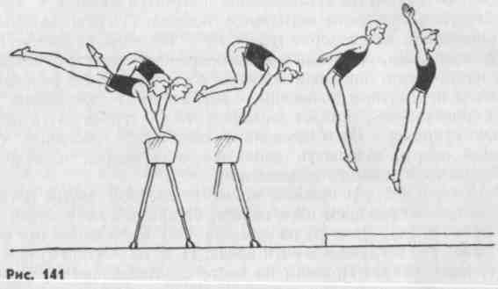  Девочки « через г.козел- ноги врозь».  - выполнить махи правой и левой ногой в стороны.  - и.п. – стоя на г.мостике, руки на г.козле, оттолкнуться от мостика и сделать выпрыгивание вверх, ноги врозь.  - с 2-3 шагов разбега выполнить выпрыгивание вверх.  - с разбега выполнить прыжок в целом.  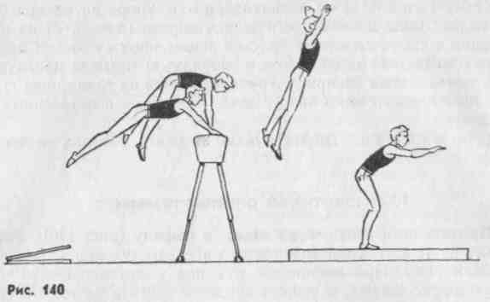  XIII. Смена мест занятий  « Акробатика»  Совершенствовать технику выполнения ранее разученной комбинации.  Мальчики: заднее равновесие на ноге, кувырок вперед, прыжок вверх с поворотом на 180 градусов, кувыров в перед в стойку на лопатках с опорой о маты, из и.п. лежа на спине «мост».  Девочки: заднее равновесие, кувырок вперед, перекатом назад стойка на лопатках с опорой о спину, переворот через плечо в полушпагат, «мост».  XIV. Уборка мест занятий.
4. | Задание на дом  Цель этапа: получить и воспринять информацию о содержании и способах выполнения домашнего задания.  Цель для обучающихся: повторить правила составления утренней гимнастики  Цель для учителя: обеспечить понимание целей, содержания и способов выполнения домашнего задания; закрепить ЗУН в составлении комплекса упражнений.  Критерии успешности выполнения домашнего задания:  - оптимальный объем и сложность домашнего задания;  - предупреждение о возможных затруднениях и способах их ликвидации;  - творческо-поисковый характер выполнения заданий. | Домашнее задание: Самостоятельно разработать комплекс упражнений для гимнастического обруча.  На следующем уроке проверим выполнение домашнего задания
5. | Итог урока.  Цель этапа: выявление уровня достижения поставленных целей обучающимися.  Цель для обучающихся: оценивание своей деятельности и деятельности своего одноклассника на уроке (саморефлексия);  Цель учителя: совершенствовать умение учащихся объективно оценивать достижения одноклассников и свои. | Учитель: Поиграем. Игра на внимание: « Запрещенное движение». Правила игры: учитель стоит перед обучающимися говорит и показывает упражнения, ученики за ним повторяют как только,учитель показал «запрещенное упражнение дети его выполнять не должны.» Запрещенное движение» ( руки на пояс) Кто ошибается, то делает шаг вперёд.  Критерии оценивания: 4 ошибки- не удовлетворительно, 2ошибки- удовлетворительно, 1 ошибка хорошо, без ошибок- отлично. А теперь измерим с вами ЧСС, как в начале урока и сравним показатели.  Учитель: Дорогие ребята, вот и закончился наш сегодняшний урок  - Какое задание вам сегодня понравилось?  - Какое задание было самым интересным?  - А какое самым трудным?  - Какую учебную задачу мы решали сегодня на уроке?  - Поднимите руки, кому было легко?  - А кому трудно?  - Как вы преодолевали трудность в выполнении задач?  - Что вы можете посоветовать тем детям, кто испытал на уроке трудность?  Можем подвести следующие итоги…. Выставить отметки, выделить наиболее активных обучающихся на уроке.  Равняйсь! Смирно! Урок окончен! До свидания. Спасибо за урок!

